## Final Ödevi

Problemin Tanımı: Yazacağınız program C++ konsol uygulaması olup çalıştırıldığında Kisiler.txt isimli dosyayı okuyacaktır. Bu dosyada her satırda bir kişi verilmiştir. Kişi bilgileri # karakteri ile ayrılmıştır. Kişi bilgileri aşağıdaki gibi olacaktır. İsim#doğumyılı#kil…

Verilen ödev kapsamında istenilen veri formatına uygun şekilde okunan verinin ayrıştırılması sağlanmıştır.

Avl ağacı yapısı kullanılarak veriler bir liste içerisinde saklanmıştır.

Girdi verisi ilgili yaş hesaplama işlemi sonucunda ağacın uygun konumuna eklenmiştir.

Problemin çözümünde giren veriye bağlı olarak o an eklenecek elemanın hangi konuma ekleneceği oluşturulan algoritma ile sağlanmıştır.

Ödevin yapımında karşılaşılan zorlukların başında giren verinin etiketlendirilmesi ve ardından uygun konuma eklenmesi gelmektedir.

Bir diğer zorluk ise zaten eklenmiş elemanın etiketine yeni bir değerin eklenmesi sırasında hangi koşullar temel alınarak etiketlendirmenin yapılacağı işlemidir.

İletilen örnek veriler kullanılarak problemin çözümüne ulaşılmıştır.

Derleyici olarak g++ kullanılmıştır.

Windows ortamında derleme işlemlerinin yapılabilmesi için MinGW aracı ile ilgili programların kurulumu sağlanmıştır.

“makefile” dosyası ile derleme ve çalıştırma işlemleri tek komut ile yapılabilinecek hale getirilmiştir.

“Kisiler.txt” programın çalıştığı dizinde bulunmalıdır.

“Kisiler.txt” üzerinde herhangi bir kilit olmamalıdır yani okunmasına engel bir işlem olmamalıdır.

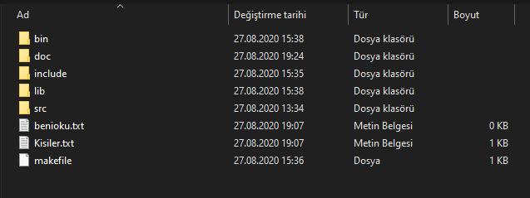

Dosya yapısı yukarıdaki görselde verilmiştir.

* src Klasörü (Kaynak dosyasının bulunduğu dizin)
* include Klasörü (Başlık dosyalarının bulunduğu dizin)
* doc Klasörü (Bu rapor dosyasının bulunduğu dizin.)
* bin Klasörü (Nihayi sonuç olan çalıştırılabilir dosyanın bulunduğu dizin)
* benioku.txt
* makefile (Kaynak kodunun derlenmesi için ilgili)

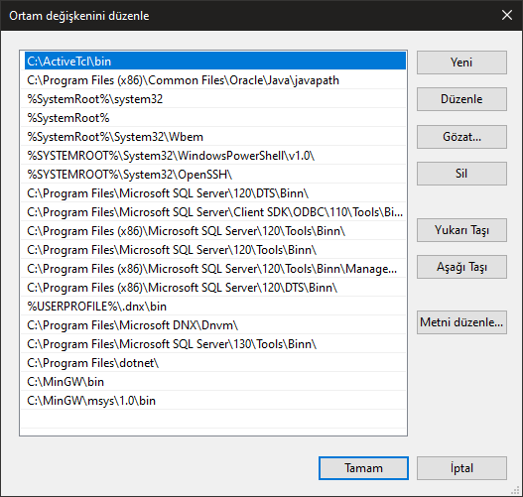

* Bu Bilgisayar > Özellikler> Gelişmiş Sistem Ayarları > Ortam Değişkenleri > Sistem Değişkenleri > PATH
* Yolu izlenerek ardından Yeni > Gözat seçenekleri ile C:\MinGW\bin klasörü path olarak eklenmiştir.
* Böylece, terminal üzerinden bu dizindeki dosyalara doğrudan erişim sağlanabilmiştir.

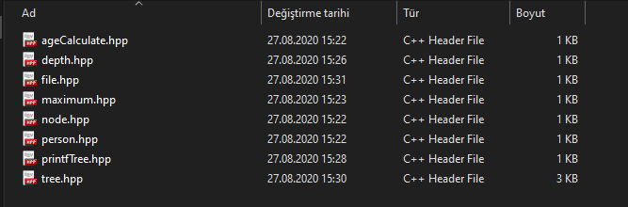

Problemin çözümünde ilgili yapılar parçalara ayrılarak farklı başlık dosyaları içerisine yerleştirilmiştir.

Başlık dosyaları birbirini dahil edecek şekilde yapılandırılmıştır.